**Excursie de o zi la Salina Ocnele Mari**

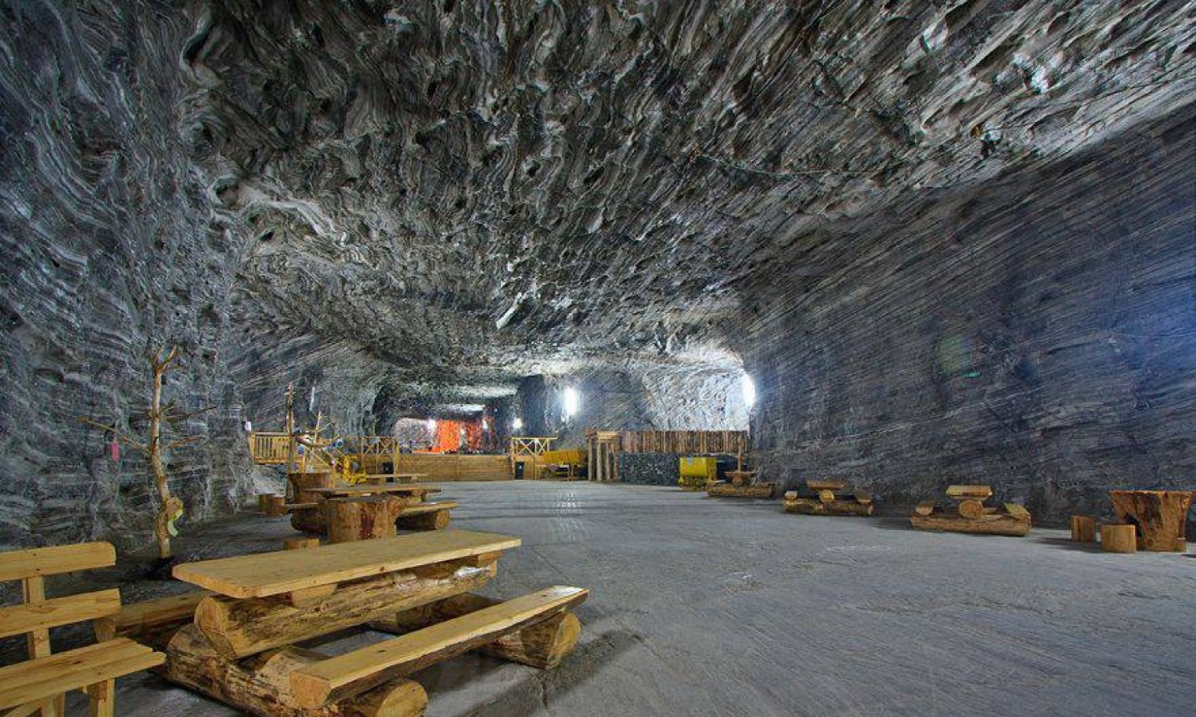

|  |  |  |
| --- | --- | --- |
| PERIOADA | NR. NOPTI | TARIF |
| 01-31.10.2021 | 1 ZI | 120 RON/PERSOANA |

**Pretul include:**

-Transport autocar clasificat intern si international,   
-ghid de turism atestat.  
  
**Pretul nu include:**

-cheltuieli personale;   
-intrare Salina Ocnele Mari: 22 lei / adult, 15 lei / elev, student, 17 lei / pensionar, Complexul Muzeal Maldaresti - 5 lei / pers + 10 lei / grup taxa de ghidaj etc.

Plecare ora 06:30 din Bucuresti (Baza Dealului Mitropoliei, Piata Unirii), pe ruta: Bucuresti - Pitesti - Ramnicu Valcea – retur

Vom vizita:  
-**Salina Ocnele Mari** - se afla in localitatea Ocnele Mari, situata in judetul Valcea, in partea central-sudica a Romaniei, in zona Subcarpatilor Valcii. Salina Ocnele Mari a fost de curand amenajata pentru vizitare, pentru turistii care doresc sa cunoasca un loc deosebit. Zona de vizitare este amenajata la 225 de metri fata de nivelul marii, se intinde pe o suprafata de 10.000 de metri patrati. Parcul turistic al Salinei Ocnele Mari are o biserica, un muzeu, restaurant, magazine de suveniruri, baruri, un teren de fotbal, de baschet, de tenis, masa de biliard, locuri de joaca pentru copii.  
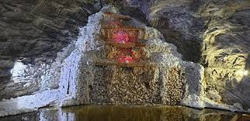

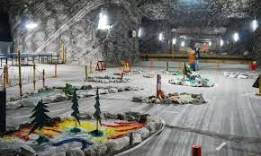

-**Complexul Muzeal Maldaresti** care cuprinde culele Greceanu si Duca, precum si casa memoriala I. G. Duca. Culele au fost ridicate de boierii olteni, ca masura de aparare impotriva amenintarii incursiunilor de la Vidin si Ada-Kaleh si cetelor de haiduci. Complexul Muzeal Maldaresti face parte din Patrimoniul Cultural National detinand cladiri tipice arhitecturii civile din Oltenia, alaturi de peste 3.000 de obiecte etnografice de mare valoare: port, textile, lemn, ceramic.

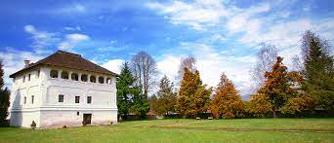 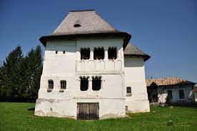

-**Manastirea Horezu** (cea mai de seama ctitorie a voievodului martir Constantin Brancoveanu. Atat Manastirea Horezu cat si Ceramica Horezu sunt incluse lista  Patrimoniul UNESCO din anul 2012.

Un simbol dominant in pictura vaselor de Horezu este cocosul alaturi de care, insa, intalnim si alte figuri precum stele, copaci, oameni, flori, pesti, spirala dubla, linia dreapta, linia ondulata, frunza, braul, soarele, spicul, pomul vietii si coada de paun. Exista si doua culori specifice zonei: rosul si galbenul de Horezu.

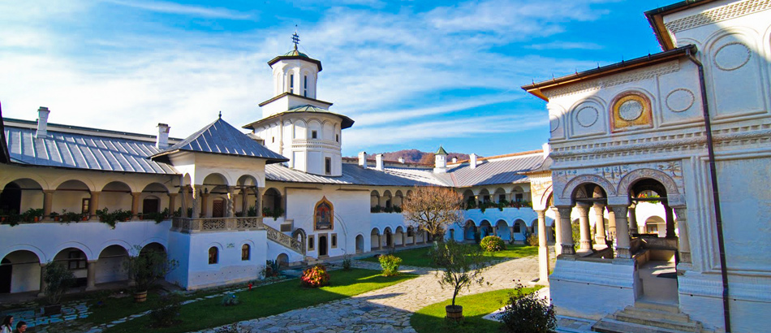

   
Plata integrala in termen de 7 zile de la momentul efectuarii rezervarii. Excursia trebuie achitata integral inainte de plecare.  
  
Grup minim: 25 persoane.   
  
Tarife copii :  
Copiii pana la 5 ani achita 65% din tarif (70 lei)  
Copiii cu varste 5 ani - 12 ani achita 85% din tarif (95 lei)  
Copiii cu varsta peste 12 ani achita pret intreg.